INDIANA PRODUCTION, RAI CINEMA, BA.BE PRODUCTIONS ed EDI
presentano
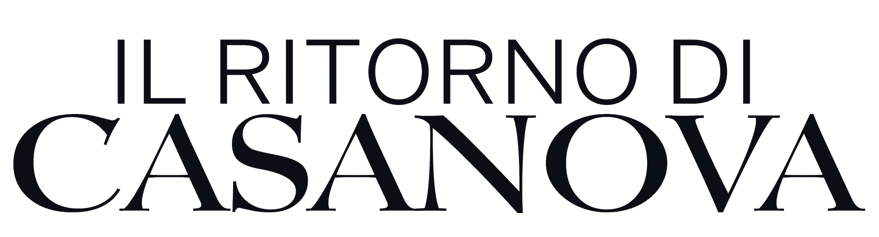
un film di
GABRIELE SALVATORES

con
TONI SERVILLO, FABRIZIO BENTIVOGLIO, SARA SERRAIOCCO, NATALINO BALASSO, ALESSANDRO BESENTINI, BIANCA PANCONI
e con la partecipazione di
ANTONIO CATANIA

Prodotto da INDIANA PRODUCTION con RAI CINEMA,
BA.BE PRODUCTIONS ed EDI EFFETTI DIGITALI ITALIANI
In collaborazione con 3MARYS ENTERTAINMENT
In associazione con
ai sensi delle norme del tax credit

con il contributo del POR FESR 2014-2020 della Regione del Veneto
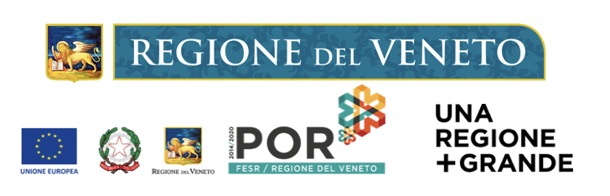
e con il sostegno della Veneto Film Commission

Uscita: 30 marzo 2023
distribuito da

Ufficio stampa  STUDIO SOTTOCORNO  studio@sottocorno.it  Tel. +39 02 36523631 | 01 Distribution Comunicazione  Annalisa Paolicchi – annalisa.paolicchi@raicinema.it  Rebecca Roviglioni – rebecca.roviglioni@raicinema.it  Cristiana Trotta – cristiana.trotta@raicinema.it  Stefania Lategana – stefania.lategana@raicinema.it
Materiali stampa disponibili su www.01distribution.it
Media partner Rai Cinema Channel www.raicinemachannel.it

CAST TECNICO

Regia  Soggetto  Liberamente tratto da  Sceneggiatura  Fotografia  Montaggio  Scenografia  Costumi  Suono in presa diretta  Fonico di mix  Effetti sonori  Montaggio del suono  Aiuto regia  Casting  Trucco  Acconciature  Una produzione  In collaborazione con  In associazione con  Con il contributo di  Con il sostegno di  Prodotto da  Prodotto da  Prodotto da  Produttore esecutivo  Distribuzione  Vendite internazionali  Durata |  | Gabriele Salvatores  Gabriele Salvatores  “Il ritorno di Casanova”  di Arthur Schnitzler  Umberto Contarello, Sara Mosetti, Gabriele Salvatores  Italo Petriccione  Julien Panzarasa  Rita Rabassini  Patrizia Chiericoni  Gilberto Martinelli  Gianni Pallotto  Antonio Tirinelli  e Sergio Basili  Andrea Caretti  Francesca Polic Grego  Francesco Vedovati  Luigi Ciminelli  Fabrizio Nanni  Indiana Production con Rai Cinema,  Ba.Be Productions ed  EDI Effetti Digitali Italiani  3 Marys Entertainment  BPER Banca S.p.A.  ai sensi delle norme del tax credit  Regione del Veneto  POR FESR 2014-2020  Veneto Film Commission  Marco Cohen, Benedetto Habib, Fabrizio Donvito, Daniel Campos Pavoncelli per Indiana Production  Fabio Conversi per Ba.Be Productions  Francesco Grisi, Niccolò Ballarati, Giorgia Priolo per EDI Effetti Digitali Italiani  Alessandro Mascheroni  01 Distribution  Rai Com  95’

CAST ARTISTICO

Leo Bernardi  Casanova  Silvia  Gianni  Olivo  Marcolina  Alberto  Marchese Celsi  Tenente Lorenzi  Lorenzo Marino  Amalia  Francesco Villa  Walter Leonardi |  | Toni Servillo  Fabrizio Bentivoglio  Sara Serraiocco  Natalino Balasso  Alessandro Besentini  Bianca Panconi  Antonio Catania  Elio De Capitani  Angelo Di Genio  Marco Bonadei  Sara Bertelà  Uomo pronto soccorso  Tecnico domotica

SINOSSI

Leo Bernardi è un affermato e acclamato regista alla fine della sua carriera, che non ha alcuna intenzione di accettare il suo lento declino. Per la sua ultima opera, Leo ha scelto di raccontare il Casanova di Arthur Schnitzler, un personaggio incredibilmente simile a lui, più di quanto lui stesso possa immaginare. Quello raccontato da Schnitzler è un Casanova che ha ormai superato la sua gioventù, i tempi di gloria sono andati: non ha più il suo fascino e il suo potere sulle donne, non ha più un soldo in tasca, non ha più voglia di girare l’Europa. Dopo anni di esilio, ha un solo obiettivo: tornare a Venezia, casa sua. Nel suo viaggio verso casa, Casanova conosce una ragazza, Marcolina, che riaccende una fame di conquista che non sentiva da anni. Nel tentativo di sedurla, Casanova arriverà alla più tragica delle conclusioni: è diventato vecchio.
Non è un caso se Leo Bernardi abbia deciso di raccontare questa storia proprio adesso, in un momento cruciale della sua vita e della sua carriera. Le inquietudini e i dubbi dei due sono incredibilmente simili. È più importante il Cinema o la Vita? Continuare a recitare il proprio personaggio o lasciarsi andare alle sorprese che la Vita ti propone?

GABRIELE SALVATORES

Gabriele Salvatores nasce a Napoli nel 1950, si trasferisce poi a Milano dove si diploma presso l’Accademia d’Arte Drammatica del Piccolo Teatro. Nel 1972 è tra i fondatori del Teatro dell’Elfo che nel giro di pochi anni diventa punto di riferimento per tutta una generazione di giovani spettatori.
Tra gli anni ’70 e gli anni ’80 Salvatores mette in scena per l’Elfo 21 regie teatrali, alcune delle quali si sono rivelate grandi successi. Nel 1981 realizza un musical-rock tratto da “Sogno di una notte di mezza estate” di Shakespeare che raggiunge la cifra record di 200.000 presenze. Nel 1982 questo spettacolo diviene il primo lungometraggio di Salvatores segnando il suo progressivo spostamento dalla regia teatrale alla realizzazione di altri progetti, compresi video-clip e spot pubblicitari. Nel 1986 Gabriele Salvatores, Maurizio Totti e Diego Abatantuono fondano la Colorado Film, una realtà produttiva milanese che riscuote da subito un gran successo con la realizzazione del secondo film di Gabriele Salvatores, “Kamikazen – Ultima notte a Milano”. Nel 1989 escono i suoi film “Marrakech Express” e “Turné” cui segue, nel 1991, “Mediterraneo”, vincitore del premio Oscar come miglior film straniero (1992).
Nel 1992 Salvatores realizza “Puerto Escondido”, il più grande successo della stagione cinematografica 1992/1993. L’anno seguente è la volta di “Sud”. A questo seguiranno due film sperimentali e coraggiosi, “Nirvana”, campione d’incassi nel 1996, e “Denti”, presentato alla Mostra d’Arte Cinematografica di Venezia nel 2000. Nel 2001 dirige “Amnésia” e l’anno seguente “Io non ho paura” presentato in concorso al Festival di Berlino e successivamente selezionato quale candidato italiano all’Oscar nel 2004. “Io non ho paura” ha ottenuto un gran successo di critica e pubblico ed è stato venduto in 32 Paesi.
Nel 2004 dirige “Quo Vadis Baby?” basato sul primo romanzo della collana editoriale Colorado Noir. Segue “Come Dio Comanda”, tratto dall’omonimo romanzo di Niccolò Ammaniti, vincitore del Premio Strega 2007.
Nel 2009 Gabriele Salvatores gira a Milano la commedia “Happy Family”, tratta dall’omonima piéce teatrale di Alessandro Genovesi, nelle sale nel marzo 2010.
Nel 2010 Gabriele Salvatores fa parte della Giuria della 67° Mostra d’Arte Cinematografica di Venezia presieduta da Quentin Tarantino. Sempre a Venezia presenta il documentario “1960” realizzato grazie ai materiali d’archivio delle Teche Rai, che viene trasmesso nell’ottobre 2010 su Rai Tre.
Nel 2013 Gabriele Salvatores realizza “Educazione Siberiana”, film tratto dall’omonimo romanzo di Nicolai Lilin ed interpretato da John Malkovich. Nel 2014 cura la regia del film collettivo “Italy in a day”, presentato fuori concorso alla 71° Mostra d’Arte Cinematografica, e de “Il ragazzo invisibile”, primo capitolo della saga diretta da Gabriele Salvatores il cui sequel, “Il ragazzo invisibile – Seconda generazione”, è uscito a gennaio 2018.
Nel 2017 cura la regia di “La gazza ladra” alla Scala di Milano, con la direzione musicale del maestro Riccardo Chailly.
Nel 2019 dirige “Tutto il mio folle amore” con Claudio Santamaria, Valeria Golino, Diego Abatantuono e Giulio Pranno. Nel 2020 cura la regia del film collettivo “Fuori era primavera” e nel 2021 realizza “Comedians” basato sull’omonima opera teatrale di Trevor Griffiths.

FILMOGRAFIA
2021 COMEDIANS
2020 FUORI ERA PRIMAVERA
2019 TUTTO IL MIO FOLLE AMORE
2018 IL RAGAZZO INVISIBILE – SECONDA GENERAZIONE
2014 IL RAGAZZO INVISIBILE
2014 ITALY IN A DAY
2013 EDUCAZIONE SIBERIANA
2010 1960 (documentario in onda su Rai Tre)
2009 HAPPY FAMILY
2008 COME DIO COMANDA
2004 QUO VADIS, BABY?
2002 IO NON HO PAURA
2001 AMNESIA
2000 DENTI
1996 NIRVANA
1993 SUD
1992 PUERTO ESCONDIDO
1991 MEDITERRANEO
1989 TURNE’
1989 MARRAKECH EXPRESS
1987 KAMIKAZEN – ULTIMA NOTTE A MILANO
1983 SOGNO DI UNA NOTTE DI MEZZA ESTATE

